ПРЕСС-РЕЛИЗ

Дачная амнистия – что нового

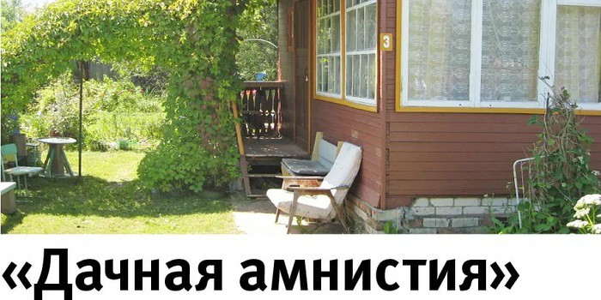
Дачная амнистия – это упрощенный порядок регистрации права на земельные участки, полученные гражданами до 30 октября 2001 года, а также на объекты недвижимости, построенные на этих участках.
Согласно данному порядку, для оформления в собственность земельного участка или постройки, возведенной на таком участке, его владельцу необходимо обратиться офис Кадастровой палаты или МФЦ «Мои документы».
Для оформления прав на земельный участок требуется подать следующие документы:
- заявление о кадастровом учете и государственной регистрации прав;
- правоустанавливающий документ на земельный участок (свидетельство о собственности на землю старого образца, решение о выделении участка, выписку из похозяйственной книги).
Отметим, что регистрация собственности будет проведена даже в том случае, если в документе, который подтверждает право гражданина на земельный участок, не указан вид права или его нельзя определить. В данной ситуации будет считаться, что участок предоставлен гражданину на праве собственности.

Упрощенный порядок регистрации прав на индивидуальный жилой садовый или приусадебный дом (без представления разрешения на ввод указанных объектов в эксплуатацию) возможен только до 1 марта 2018 года.
На сегодняшний день для кадастрового учета и регистрации права собственности на объект потребуются следующие документы:
- заявление о кадастровом учете и государственной регистрации прав;
- правоустанавливающий документ на земельный участок, на котором расположен объект ИЖС;
- технический план объекта ИЖС (в электронном виде, подписанный усиленной квалифицированной подписью подготовившего его кадастрового инженера) либо идентифицирующий номер технического плана в электронном хранилище;
- разрешение органа местного самоуправления на строительство объекта ИЖС (если такой объект является объектом незавершенного строительства).
Кадастровый учет и регистрация права собственности гражданина на объекты недвижимого имущества (в том числе объекты незавершенного строительства), для строительства которых в соответствии с законом не требуется разрешение на строительство (например, гараж, баня, беседка, сарай, другие хозяйственные постройки), осуществляются на основании технического плана и правоустанавливающего документа на земельный участок.
В этом случае сведения в техническом плане такого объекта недвижимости указываются на основании декларации, составленной и заверенной собственником объекта недвижимого имущества.

